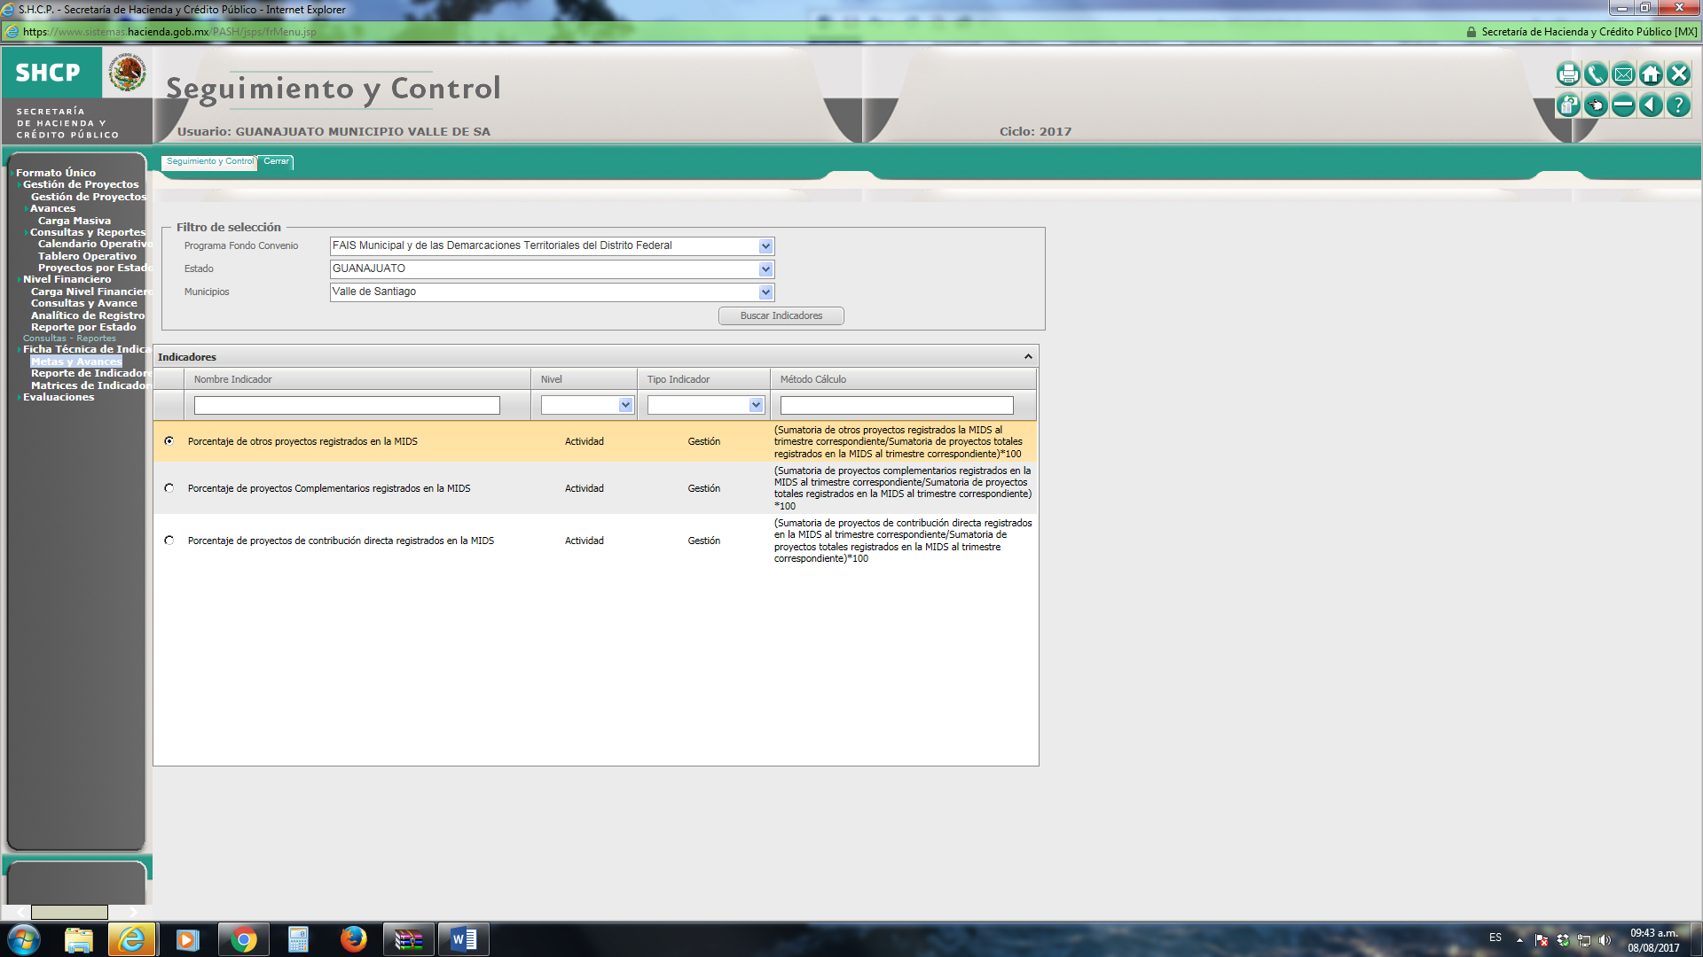
MUNICIPIO DE VALLE DE SANTIAGO, GTO
CAPTURA DE AVANCES, INDICADORES FAISMDF SEGUNDO TRIMESTRE 2017
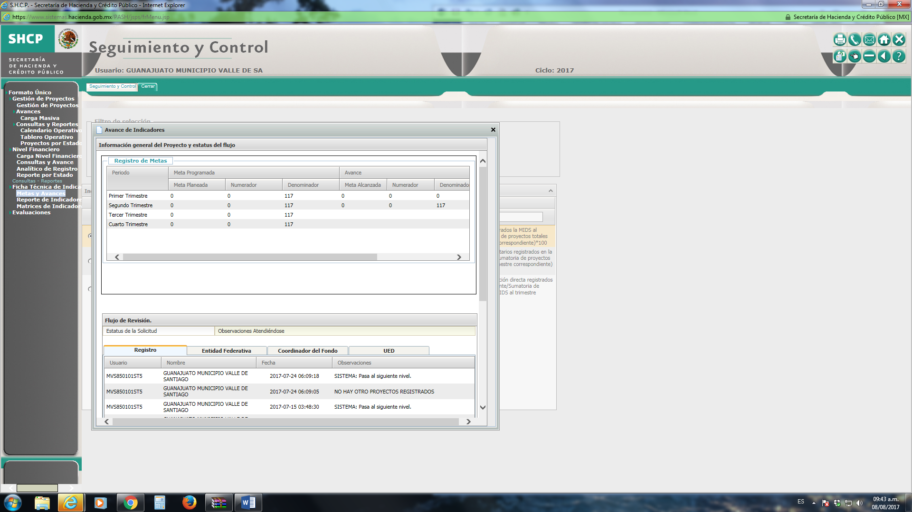
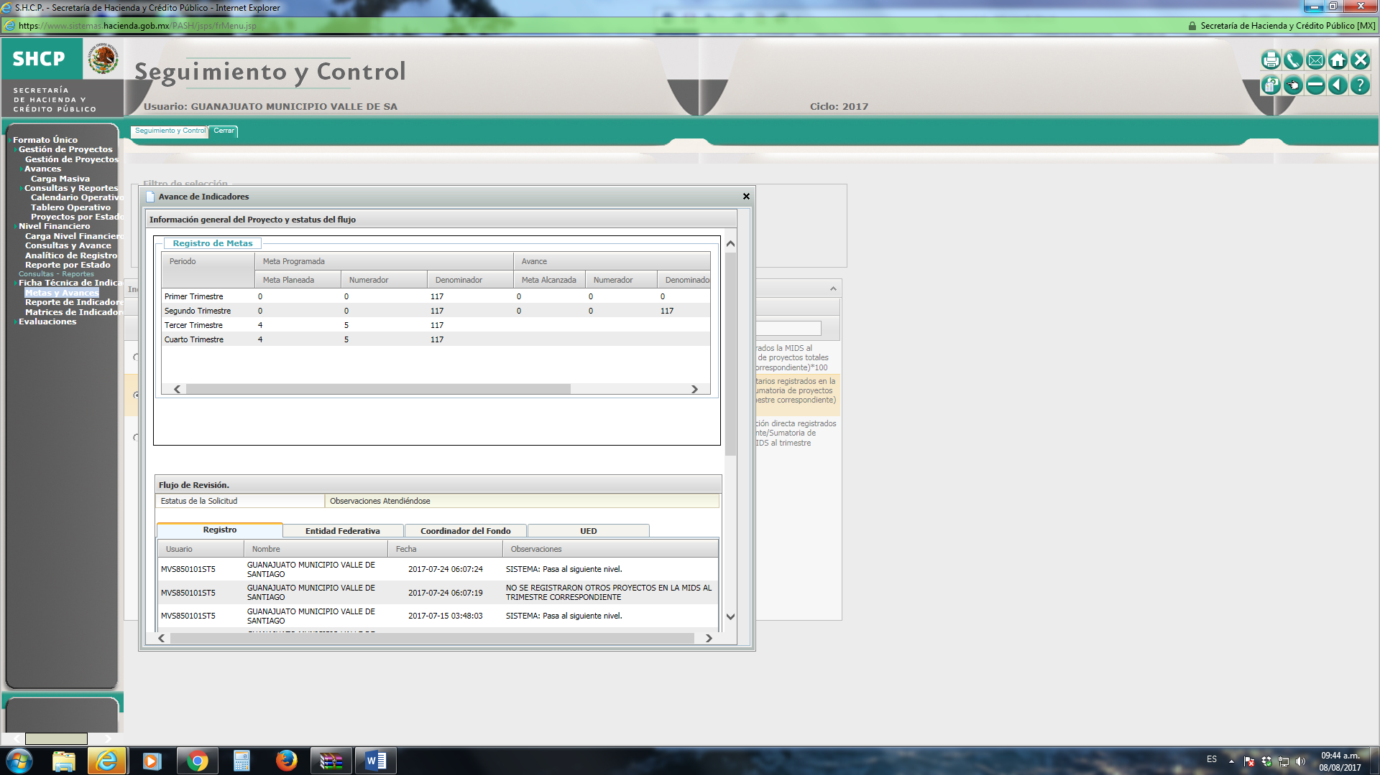
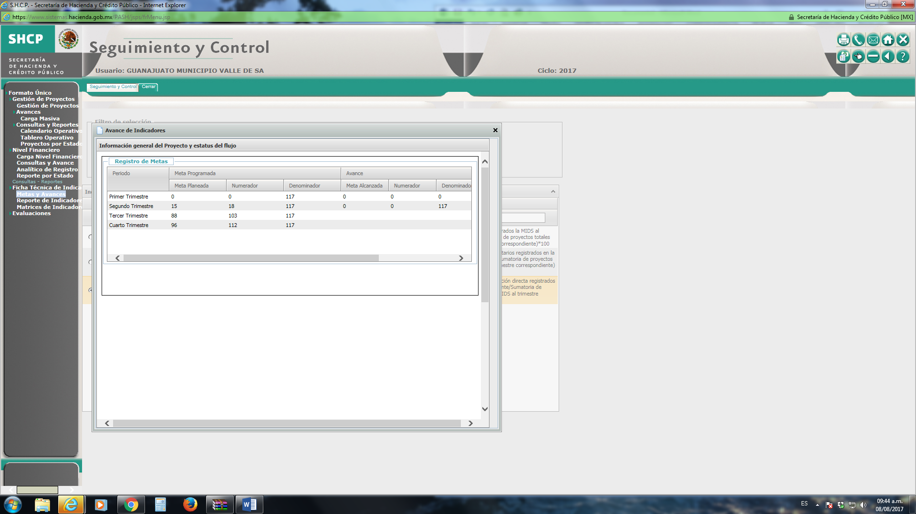
CAPTURA DE AVANCES, INDICADORES FORTAMUN SEGUNDO TRIMESTRE 2017 